Радуга из цветной бумаги.
Радуга из цветной бумаги, сделанная своими руками, подарит ребёнку весёлое настроение и наполнит интерьер детской позитивом. Вариантов её создания может быть несколько. Тут будет рассмотрен один из них. Алгоритм действий:
- Вырезать из бумаги семь полосок (каждая должна быть окрашена в отдельный цвет радуги). Длина и ширина может быть любой. Но следует помнить, что шесть полосок будут располагаться внахлёст. Следовательно, к желаемой ширине необходимо добавить парочку миллиметров.
- Склеить полученные заготовки вместе. Выровнять кончики.
- На голубом картоне нарисовать облако произвольной формы, аккуратно вырезать. Таких деталей потребуется четыре штуки.
- Придать радуге дугообразный вид и приклеить на каждый конец по два облака, расположив их с разных сторон.
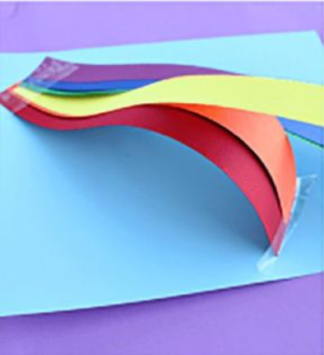
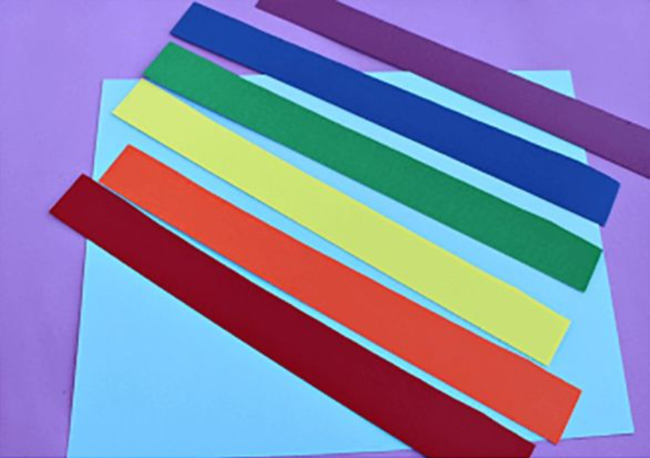

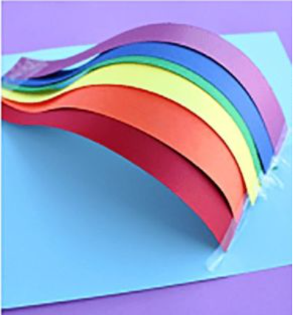

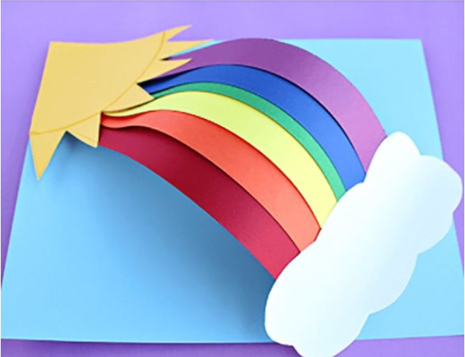

Готовую поделку можно поставить на книжную полку или украсить ей комод в прихожей.

